**ACTIVIDADES PARA 1°.**

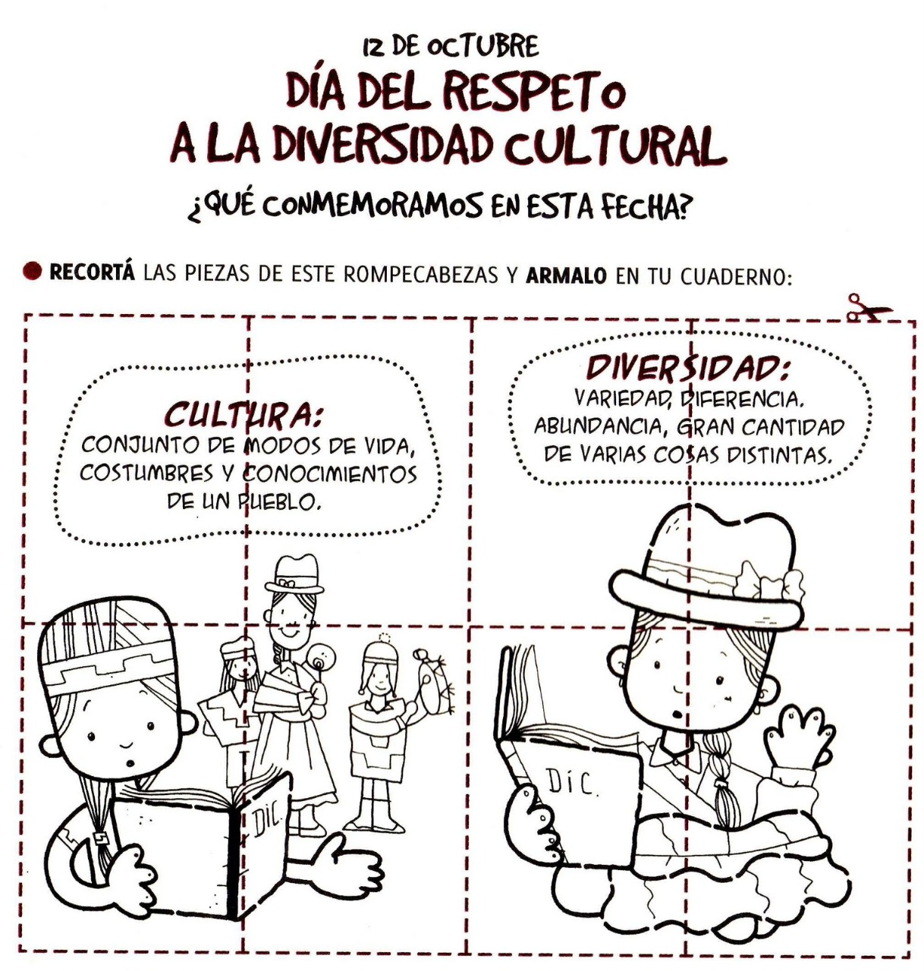

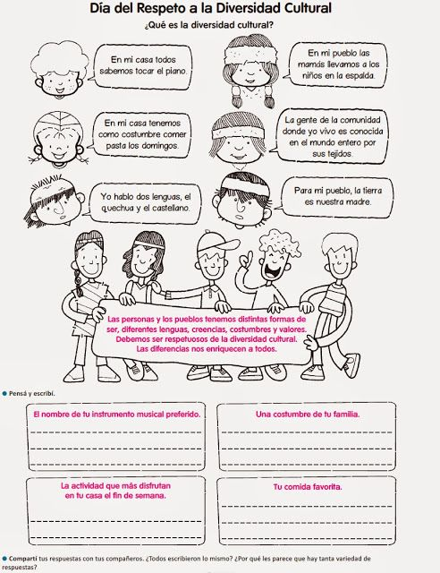

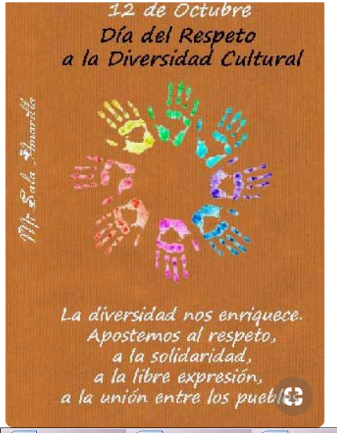

Por ultimo construiremos un afiche con los colores de la bandera Wiphala. La imagen es una idea.

* Materiales: friselina blanca, pintura de los siguientes colores: Rojo, naranja, Amarillo-Blanco, Verde, azul, púrpura.

**ACTIVIDADES PARA 2°.**

**Trabajaremos con los estudiantes sobre los colores de la Bandera Wiphala**

Video: excursión de Zamba https://www.youtube.com/watch?v=M3jvQLHUwUw

Opcion 1: desde el minuto 00 al 3:55

Opcion 2: 4:00 al 6:00.

Bandera Wiphala - Igualdad y Unidad en la Diversidad

"Igualdad y Unidad en la diversidad", la bandera Wiphala es más que la bandera de la nación andina y de los Aymara. Es la representación de la filosofía andina, simboliza la doctrina del ***Pachakama***(orden Universal), y la ***Pachamama*** (Madre Tierra) que forman el espacio, el tiempo, la energía y el planeta.

La Wiphala es una bandera. Quizás la reconozcan como esa bandera de forma cuadrada que tiene siete colores repartidos en 49 cuadraditos. Etimológicamente, la palabra se forma a partir de ***Wiphay*** (que es voz de triunfo) y ***laphaqi*** (entendido como el fluir en el viento de un objeto flexible), ambas palabras de la lengua aymará.  Esta bandera cuadrangular puede ser vista normalmente en varias regiones de Sudamérica. Pero ¿qué representa?

Esta bandera está fuertemente ligada a las comunidades que descienden de los **pueblos andinos**.

Construimos la bandera y explicamos

Los colores tienen el significado siguiente:

* Rojo: el Planeta Tierra (Pachamama)
* naranja: Sociedad y Cultura
* Amarillo: energía y fuerza
* Blanco: el tiempo y la dialéctica
* Verde: Economía y Producción
* azul: el espacio exterior
* púrpura: la política y la ideología andina

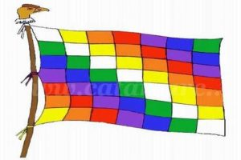

Materiales: papel crepe para hacer la bandera Wiphala. // la idea es que hagan flores como la de las carrozas y hagan la bandera.

**ACTIVIDADES PARA 3°.**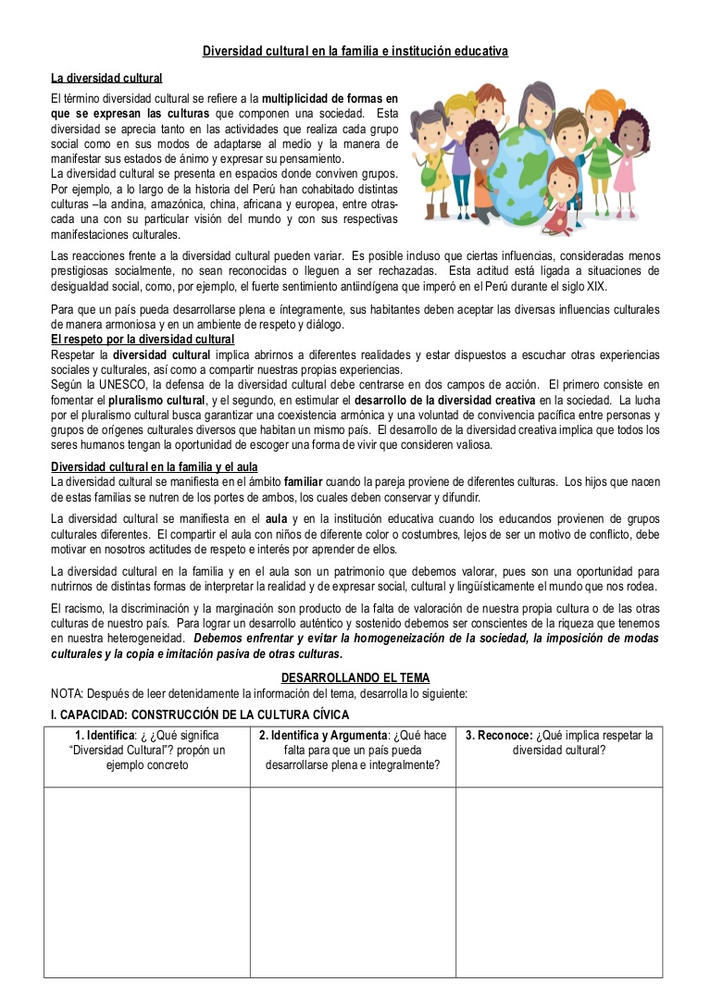

Con la ayuda del profesor hacer una puesta en común con la respuesta de los alumnos y plasmarlo en afiches.